Печатное издание органа местного самоуправления

Каратузский сельсовет

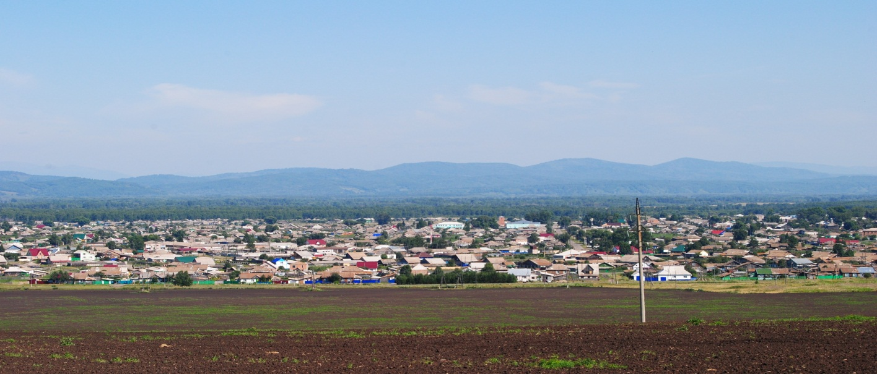

№ 5 (93) от 12 октября 2015 г.

с. Каратузское

АДМИНИСТРАЦИЯ КАРАТУЗСКОГО СЕЛЬСОВЕТА
КАРАТУЗСКОГО РАЙОНА

РАСПОРЯЖЕНИЕ

08.10.2015 с.Каратузское № 83 - Р

О проведении открытого конкурса
по отбору управляющей организации
для управления многоквартирными
домами на территории муниципального
образования Каратузский сельсовет.

В соответствии с постановлением Правительства Российской Федерации от 06.02.2006 года N 75 "О порядке проведения органом местного самоуправления открытого конкурса по отбору управляющей организации для управления многоквартирным домом", руководствуясь Уставом Каратузского сельсовета Каратузского района Красноярского края:
1. Провести открытый конкурс по отбору управляющей организации для управления многоквартирными домами по адресу:
- с.Каратузское, ул.Зеленая, 1;
- с.Каратузское, ул.Пушкина, 31;
- с.Каратузское, ул.Шевченко, 2;
- с.Каратузское, ул.Шевченко, 14.
2. Утвердить состав конкурсной комиссии по отбору управляющей организации для управления многоквартирными домами на территории муниципального образования Каратузский сельсовет, согласно приложению № 1.
3. Утвердить Положение о конкурсной комиссии для проведения открытого конкурса по отбору управляющей организации для управления многоквартирными домами на территории муниципального образования Каратузский сельсовет, согласно приложению №2.
4. Разместить извещение о проведении конкурса на официальном сайте администрации Каратузского сельсовета karatuzskoe24.ru, в печатном издании «Каратузский Вестник» и на официальном сайте Российской Федерации в сети Интернет для размещения информации о проведении торгов www.torgi.gov.ru.
5. Контроль за исполнением настоящего распоряжения оставляю за собой.
6. Распоряжение вступает в силу в день его официального опубликования в печатном издании «Каратузский Вестник».

Глава Каратузского сельсовета А.А.Саар

Приложение № 1
к Распоряжению администрации Каратузского сельсовета
от 08.10.2015 № 83-Р

Состав
конкурсной комиссии по проведению открытого конкурса по отбору управляющей организации для управления многоквартирными домами на территории муниципального образования Каратузский сельсовет.

Болмутенко А.М. | — | заместитель Главы администрации Каратузского сельсовета, председатель комиссии
Клюева А.Л. | — | ведущий специалист отдела ЖКХ и строительства администрации Каратузского сельсовета, заместитель председателя
Колягина А.А. | — | ведущий специалист по правовым вопросам администрации Каратузского сельсовета, секретарь комиссии
Члены комиссии:

Логунов А.П. – ведущий инженер-программист администрации Каратузского сельсовета
Блинцов Е.И. — депутат Каратузского сельского Совета депутатов
Пятков М.А. - депутат Каратузского сельского Совета депутатов

Приложение № 2
к Распоряжению администрации Каратузского сельсовета
от 08.10.2015 № 83-Р

ПОЛОЖЕНИЕ
о конкурсной комиссии для проведения открытого конкурса по отбору управляющей организации для управления многоквартирными домами на территории муниципального образования Каратузский сельсовет

I. ОБЩИЕ ПОЛОЖЕНИЯ
1.1. Положение о конкурсной комиссии для проведения открытого конкурса по отбору управляющей организации для управления многоквартирными домами на территории муниципального образования Каратузский сельсовет (далее комиссии) разработано в соответствии с Федеральным законом от 06.10.2003 N 131-ФЗ "Об общих принципах организации местного самоуправления в Российской Федерации", постановлением Правительства Российской Федерации от 06.02.2006г. № 75 "О порядке проведения органом местного самоуправления открытого конкурса по отбору управляющей организации для управления многоквартирным домом".
1.2. Настоящее Положение определяет порядок работы комиссии, ее права и обязанности.
1.3. Решение о назначении членов комиссии принимает глава администрации Каратузского сельсовета.
II. ФУНКЦИИ КОМИССИИ
2.1. Вскрытие всех конвертов с заявками непосредственно после окончания срока подачи заявок в присутствии участников конкурса, которые пожелают принять в этом участие.
2.2.Проверка достоверности представленной участниками конкурса информации.
2.3. Рассмотрение заявок на предмет их соответствия конкурсной документации.
2.4. Принятие решений о допуске или отклонении заявок на конкурс.
2.5. Сопоставление заявок и принятие решения о признании участника конкурса победителем конкурса.
III. ПРАВА КОМИССИИ
3.1. Комиссия имеет право:
3.1.1. Утверждать порядок своей работы в части, не урегулированной настоящим Положением, и вносить в него изменения.
3.1.2. Запрашивать в установленном порядке у органов государственной власти и иных организаций необходимые материалы по вопросам организации и проведения конкурсов.
3.1.3. Привлекать экспертов и специалистов для обеспечения своей деятельности.
3.2. Комиссия обязана обеспечивать конфиденциальность информации, содержащейся в заявках и иных документах участников конкурса, в соответствии с действующим законодательством.
3.3. Комиссию возглавляет председатель. В период отсутствия председателя Комиссии его обязанности исполняет заместитель председателя комиссии, либо один из членов Комиссии (в случае отсутствия заместителя председателя Комиссии), которым решением председателя Комиссии переданы соответствующие полномочия.
3.4. Заседания Комиссии правомочны, если на них присутствует не менее двух третей установленного числа ее членов. В случае невозможности присутствия на заседании члена Комиссии передача его полномочий другому лицу не допускается.
3.5. Решения Комиссии принимаются простым большинством голосов присутствующих на заседании членов Комиссии. В случае их равенства председательствующий на заседании Комиссии имеет право решающего голоса.
Секретарь Комиссии право голоса не имеет.
3.6. Председательствующий на заседании Комиссии:
- оглашает повестку дня заседания Комиссии;
- предоставляет слово для выступлений;
- ставит на голосование предложения членов Комиссии и проекты принимаемых решений;
- подводит итоги голосования и оглашает принятые Комиссией решения;
- поддерживает порядок и обеспечивает выполнение настоящего Положения в ходе заседания;
- подписывает протоколы заседания Комиссии.
3.7. Секретарь Комиссии ведет протокол, где в обязательном порядке фиксирует:
- утвержденную повестку дня заседания Комиссии;
- фамилии членов Комиссии, присутствующих на заседании;
- фамилию председательствующего на заседании Комиссии;
- фамилии лиц , приглашенных на заседание Комиссии;
- фамилии лиц выступивших по повестке дня заседания Комиссии;
- краткое содержание выступлений;
- результаты голосования и решения, принимаемые Комиссией.
3.8. Наименование (для юридического лица), фамилия, имя, отчество (для физического лица, зарегистрированного в качестве индивидуального предпринимателя), адрес и условия заявки каждого участника конкурса после вскрытия конвертов заносятся в протокол вскрытия конвертов с заявками.
3.9. Условия заявки каждого участника конкурса оцениваются членами Комиссии в срок, установленный конкурсной документацией и после принятия решения о результатах конкурса заносятся в протокол рассмотрения заявок.
3.10. Протоколы заседаний Комиссии оформляются в письменном виде, подписываются председательствующим на заседании Комиссии, секретарем Комиссии и всеми присутствующими на заседании членами Комиссии.
3.11. Протоколы заседаний Комиссии сдаются на ответственное хранение секретарю Комиссии.
3.12. Член Комиссии имеет право:
- знакомиться со всеми представленными на рассмотрение Комиссии документами;
- выступать в соответствии с порядком ведения заседания Комиссии;
- проверять правильность протокола, в том числе правильность отражения в протоколе содержания выступлений.

Администрация Каратузского сельсовета уведомляет граждан о возможном предоставлении земельного участка, с кадастровым номером 24:19:0101009:773, из земель населенных пунктов, разрешенное использование – приусадебный участок личного подсобного хозяйства, площадью 317 кв. м., расположенного по адресу: Россия, Красноярский край, Каратузский район, с. Каратузское, ул. Карла Маркса, 10 а, в аренду на 20 (двадцать) лет.

Администрация Каратузского сельсовета уведомляет граждан о возможном предоставлении земельного участка, с кадастровым номером 24:19:0101004:445, из земель населенных пунктов, разрешенное использование – приусадебный участок личного подсобного хозяйства, площадью 1222 кв. м., расположенного по адресу: Россия, Красноярский край, Каратузский район, с. Каратузское, ул. Кутузова, 7-2, в аренду на 20 (двадцать) лет.

Администрация Каратузского сельсовета уведомляет граждан о возможном предоставлении земельного участка, с кадастровым номером 24:19:0102006:101, из земель населенных пунктов, разрешенное использование – выращивание плодовых, ягодных, овощных культур, площадью 101 кв. м., расположенного по адресу: Россия, Красноярский край, Каратузский район, с. Каратузское, ул. Пушкина, 29-1-2, в аренду на 20 (двадцать) лет.

Администрация Каратузского сельсовета уведомляет граждан о возможном предоставлении земельного участка, с кадастровым номером 24:19:0102010:131 из земель населенных пунктов, разрешенное использование – для индивидуального жилищного строительства, площадью 1214 кв. м., расположенного по адресу: Россия, Красноярский край, Каратузский район, с. Каратузское, ул. Циолковского, 25, в аренду на 20 (двадцать) лет.

Выпуск номера подготовила администрация Каратузского сельсовета.
Адрес: село Каратузское улица Ленина 30.

